Письменное задание 7
Проведение теоретических и экспериментальных исследований

Цель задания: провести теоретические и экспериментальные исследования по теме магистерской диссертации.

Алгоритм выполнения проверяемого задания
1. Изучить алгоритм разработки проекта технического решения, направленного на улучшение техносферной безопасности.
2. Ознакомиться с теоретической частью.
3. Оформить результаты работы.

Теоретический материал / нормативные документы
- Краснов, А.В. Научно-исследовательская работа в семестре по направлению подготовки 280700.68 (20.04.01) «Техносферная безопасность» : учеб.-метод. пособие / А.В. Краснов. – Тольятти : ТГУ, 2014. – 163 с.
- Технические регламенты Таможенного союза – http://www.tsouz.ru, http://www.eurasiancommission.org.
- Документы (ГОСТы, проекты стандартов, технические регламенты, проекты технических регламентов, СНиПы, своды правил), размещенные на сайте «Электронный фонд правовой и нормативно-технической документации», – http://docs.cntd.ru.
- Описания патентов на изобретения, полезные модели промышленных образцов, размещенные в электронных библиотеках Федеральной службы по интеллектуальной собственности, патентам и товарным знакам (Роспатент), – http://ru.espacenet.com и ФГУ ФИПС –http://www.fips.ru.
- Журнал «Безопасность в техносфере» – http://magbvt.ru.
- Журнал «Безопасность жизнедеятельности» – http://www.novtex.ru/bjd.
- Журнал «Промышленная безопасность и экология» – http://www.prombez.com.
- Журнал «Экология» – http://ipae.uran.ru/ecomag.
- Журнал «Вектор науки ТГУ» – http://edu.tltsu.ru.
- Журнал «Экология и промышленность России» – http://ekologprom.ru.
- Журнал «Пожарная безопасность» – http://www.vniipo.ru/journal/
- Журнал «Пожаровзрывобезопасность» – http://fire-smi.ru.
- Журнал «Пожарная безопасность в строительстве» – http://www.firepress.ru/index.php?show_fux_page=1.
- Журнал «Пожарное дело» – http://pojdelo.mchsmedia.ru.
- Журнал «Fire Engineering» – http://www.fireengineering.com/index.html.
- Интернет-журнал «Технологии техносферной безопасности» – http://new.academygps.ru/1280/
- Журнал «Вестник Международной академии наук экологии и безопасности жизнедеятельности (МАНЭБ)» – http://istina.msu.ru/journals/93935.
- Журнал «Альтернативная энергетика и экология» – http://www.isjaee.com/jour
- Журнал «Промышленность и безопасность» – http://www.pbperm.ru.
- Журнал «Известия Самарского научного центра РАН». Сборники трудов I, II, III и IV Международных научно-технических конференций «Безопасность. Технологии. Управление» – http://www.ssc.smr.ru/izvestiya.shtml.

Бланк выполнения задания
Таблица 1

№ п/п | Этап проведения исследований | Характеристики средств измерений и обработки | Условия проведения исследований | Методика исследований | Полученные результаты исследований
1 | Теоретические основы описания процесса формирования взрывоопасных зон при помощи инструментов имитационного моделирования | Численное значение можно оценить  как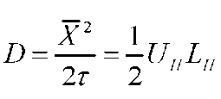, где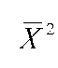- среднее значение квадрата смещения  корреляционной области за время т,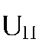- средняя скорость движения корреляционной области, т - время «жизни» корреляционной области,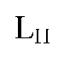- средняя длина смещения корреляционной области. Приведенное соотношение было получено в свое время А. Эйнштейном для диффундирующих частиц. Также процессами диффузии занимались Д.Г. Стокс, М.И. Юдин, Дж. Кранк и другие.  Наиболее точно закономерности диффузионных процессов были сформулированы ученым-физиологом Адольфом Фиком в 1855 г., которые и названы в его честь (1-й закон Фика устанавливает пропорциональность диффузионного потока частиц градиенту их концентрации; 2-й закон Фика описывает изменение концентрации, обусловленное диффузией).  Основной задачей аналитической теории диффузии является определение и изучение пространственно-временного изменения основной физической величины, характеризующей процесс диффузии, - концентрации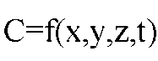.  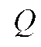- объемный расход вещества, м/с;  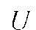- вектор скорости воздушного потока (ветра), м/с;  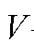- объем, м .  Уравнение (3.1.1) можно получить из первого закона А. Фика. Простейшее выражение для первого закона Фика (одномерный случай) имеет вид:  где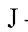- плотность диффузионного потока, м/с. | В процессе формирования взрывоопасной зоны ЛГ стремится переместиться в верхние слои среды, говоря проще «всплывает». А ТГ оседает в нижние слои, а потом «стелится» по поверхности.  Рассмотрим общие закономерности и основные уравнения, описывающие формирование взрывоопасных зон. Анализ работ [1, 5, 18,] показал, что в их основе лежат диффузионные процессы (диффузия - самопроизвольный процесс переноса вещества, приводящий к установлению равновесного распределения концентраций [8]), стремящиеся к созданию максимального хаоса на молекулярном уровне (энтропия смеси повышается), т.е. перемешать молекулы или выровнять концентрацию всех веществ в данном объеме. | Основным параметром, характеризующим процесс смешения веществ на молекулярном уровне, является ламинарный коэффициент диффузии Э_{Л} (ламинарная /молекулярная диффузия - перемещаются молекулы), численное  значение которого определяется как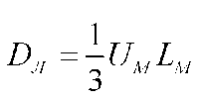, где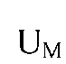- средняя скорость  движения молекул, а Ь_{М} - средняя длина свободного пробега молекул. При этом предполагается, что гидродинамические потоки, присутствующие в среде, носят ламинарный характер, т.е. в среде отсутствует свободная турбулентность. Свободная турбулентность характеризуется тем, что в ней существуют области, которые двигаются как единое целое (наблюдается высокая степень корреляции скоростей в разных точках области). Эти области имеют определенные размеры, скорости и время существования. Скорости потока в этих областях имеют высокую степень корреляции, значение которой уменьшается с расстоянием. Поэтому размеры и время «жизни» этих областей имеют достаточно условные численные значения. Мы живём в турбулентном мире, в котором практически не встречается процесс ламинарной диффузии.  При возникновении аварийных ситуаций, связанных с утечкой горючих веществ в атмосферу, мы имеем среду с высокой начальной свободной турбулентностью, которая, как правило, дополняется турбулентными потоками, связанными с выбросами горючих веществ. | Особенностью формирования взрывоопасных зон в помещениях от аналогичного процесса в атмосфере является то, что в закрытых помещениях скорости перемещения воздуха малы. Поэтому диффузионные процессы играют доминирующую роль. В атмосфере скорости потока (ветра) в большинстве случаев существенно превышают скорость диффузионных потоков (полного штиля практически не бывает). Поэтому доминирующую роль в переносе вещества по пространству играют газодинамические потоки.
2 | Формирования взрывоопасных зон, имеющие аналитическое  решение | Управляющие пространственно-временным развитием концентрационного поля и описывающие диффузионные процессы, были сформулированы А. Фиком. На основании этих законов получено, что распределение концентрации вещества по объему и его изменение во времени описывается уравнением диффузии[23, 25,]:  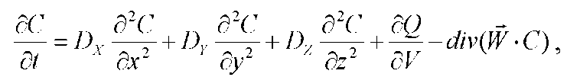  где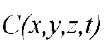- объемная концентрация вещества в смеси, %;  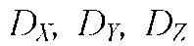- коэффициенты турбулентной диффузии для трех направлений,  м²/с;  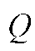- объемный расход вещества, м/с;  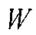- скорость воздушного потока, м/с;  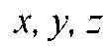- пространственные координаты, м;  - время, с;  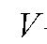- объем смеси, м . | Данное уравнение турбулентной диффузии имеет аналитические решения для различных начальных условий, которые подробно изложены в работах [5,7]. Далее рассмотрим данные аналитические решения.  Уравнение в п-мерных (п=1,2,3) координатах (сферическая симметрия) допускает следующее решение:  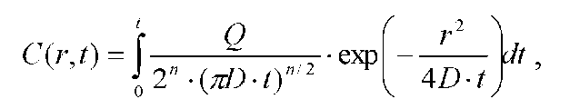 | Уравнение турбулентной диффузии имеет аналитические решения для различных начальных условий, которые подробно изложены в работах [5,7,]. Далее рассмотрим данные аналитические решения.  Уравнение в п-мерных (п=1,2,3) координатах (сферическая симметрия) допускает следующее решение:  где- расстояние от источника выброса до точки наблюдения (г = х для одномерного случая,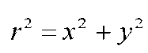для двухмерного случая и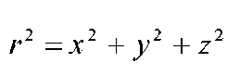для  трехмерного случая), м;  t - время, м.  В двухмерной постановке (например, для тяжелых газов с плотностью большей, чем плотность воздуха, когда О_{х}=Оу > 0₂. [3, 5, 8, 15, 18]) уравнение решается в цилиндрических координатах (высота газо-воздушного облака ограничена, например, высота спокойных пропановоздушных облаков не превышает 5-7м [6,8]), что допускает следующее решение:  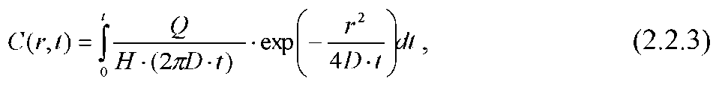  где Н - высота облака, м.  Для мгновенного выброса вещества в точке с нулевыми координатами выражение имеет наиболее простой вид:  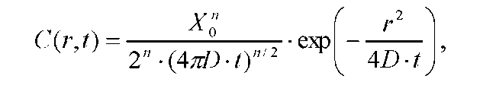 | Во-первых, с целью прогнозирования возможных последствий аварийного выброса горючего вещества. И, во-вторых, при расследовании причин уже происшедшей аварии. Решение описанных выше задач с помощью аналитических выражений не всегда возможно, ввиду разнообразия начальных и граничных условий. Поэтому и применяется решение конкретных диффузионных задач методом численного интегрирования нестационарного уравнения диффузии . Далее будет изложена численная модель, позволяющая решать задачи по взрывобезопасности объектов отрасли
3 | Численная модель, описывающая процесс формирования  взрывоопасных зон | Численное интегрирование системы уравнений осуществляется по явной разностной схеме в программе математического моделирования «МЛТЬАВ» [3 , 7 ]. Шаг по времени выбирается из соображений устойчивости схемы. Вектора скорости потока должны быть известны заранее.  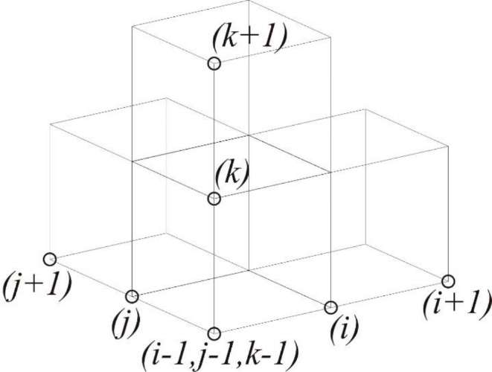  Рисунок - Расчетная трехмерная равномерная сетка  На рисунке представлена расчётная трёхмерная равномерная сетка. На твердых границах принимается, что поток вещества равен нулю. В этом случае принимается, что значение концентрации во внешней границе точке равно концентрации в крайней к границе точке. Например, если на левой границе области значение концентрации равно C(i=1), то для внешней к области точке (i=0) принимаем, что С(0)=С(1). Для упрощения изложения здесь и далее приводятся соотношения на границах только для одной координатной оси. Для остальных осей граничные условия принимаются аналогичным образом. | Уравнения турбулентной диффузии, разложенного по координатным осям по трехточечной схеме, имеет следующий вид :  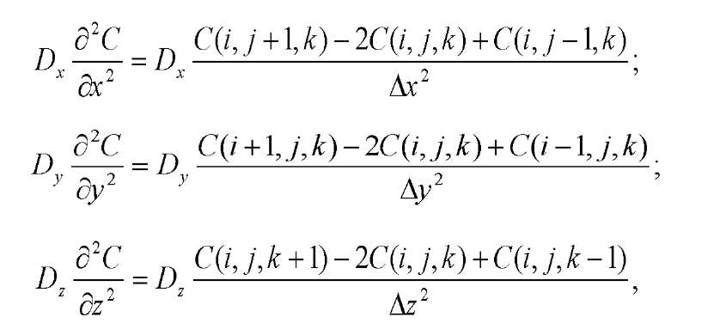  где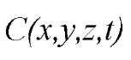- объемная концентрация вещества в смеси, %;  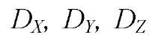- коэффициенты турбулентной диффузии для трех направлений,  м /с;  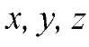- пространственные координаты, м;  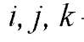- индексы. | взрывоопасных зон  Математическая модель численного интегрирования нестационарного уравнения турбулентной диффузии, разложенного по координатным осям по трехточечной схеме | Выброс происходит в центре нижней грани расчетной области. Расчетная область приведена на рисунке Линейный размер расчетной ячейки был принят равным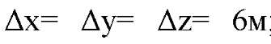; среда принималась неподвижной, т.е. скорости  воздушного потока =0); коэффициенты диффузии по горизонтальным координатам одинаковы и равны: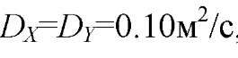, а по вертикальной координате  коэффициент диффузии в соответствии с [61] был уменьшен в 30 раз, т.е. £>2=0.00333м²/е.  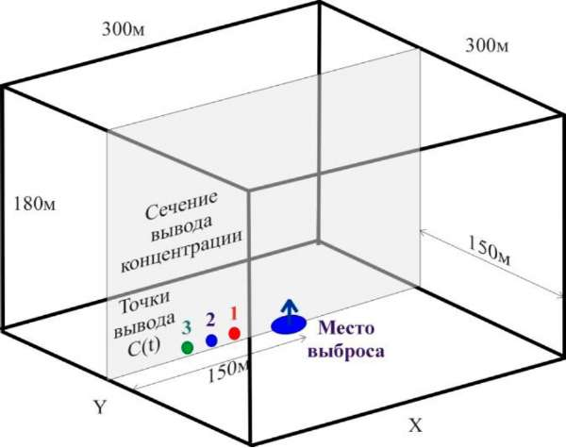  Рисунок - Расчетная область, используемая при проведении трехмерного численного интегрирования уравнения  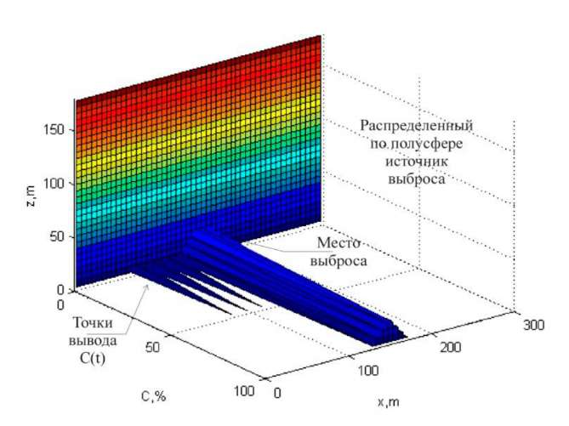
4 | Решение задач, подтверждающих достоверность разработанной  численной методики | 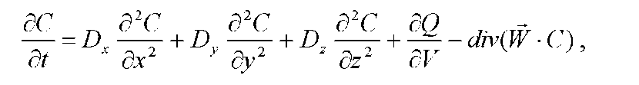  где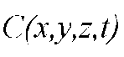- объемная концентрация вещества в смеси, %;  - коэффициент диффузии для трех направлений, м/с;  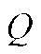- объемный расход вещества, м/с;  - скорость воздушного потока, м/с;  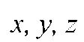- пространственные координаты, м; - время, с;  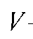- объем смеси, м .  Из пункте 2 имеем, что для мгновенного выброса вещества в точке с нулевыми координатами выражение имеет следующее аналитическое решение [ 8]:  где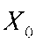- объем выброса;  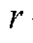- расстояние от источника выброса до точки наблюдения, м;  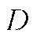- коэффициент турбулентной диффузии, м /с. | Для подтверждения достоверности разработанной в численной методики расчёта динамики формирования взрывоопасных зон горючих веществ был выполнен тестовый расчёт | Как было описано ранее распределение концентрации вещества по объему и его изменение во времени описывается уравнением диффузии [16, 18, 25, 37, 55, 79, 89]:  где- объемная концентрация вещества в смеси, %;  - коэффициент диффузии для трех направлений, м/с;  - объемный расход вещества, м/с;  - скорость воздушного потока, м/с;  - пространственные координаты, м; - время, с;  - объем смеси, м .  Для мгновенного выброса вещества в точке с нулевыми координатами выражение имеет следующее аналитическое решение [ 8]:  где- объем выброса;  - расстояние от источника выброса до точки наблюдения, м;  - коэффициент турбулентной диффузии, м /с.  Для решения поставленной задачи была разработана и реализована программа для численного расчёта двухмерного уравнения по явной разностной схеме. Шаг по времени выбирался из соображений устойчивости схемы. | В тестовом расчёте было принято, что произошел мгновенный выброс 120м вещества в центральной точке нижней грани расчетной области. Скорость перемещения воздушных потоков равна нулю (Ж=0) и притока вещества нет (0=0). Коэффициенты турбулентной диффузии по всем координатам одинаковы:  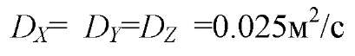[15]. Эти начальные условия соответствуют аналитическому решению уравнения .  Расчетная область разбита по оси Х на 35 расчетных ячеек, а по оси У на 27 ячеек. Линейный размер ячейки равен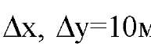. Пусть в центральной ячейке  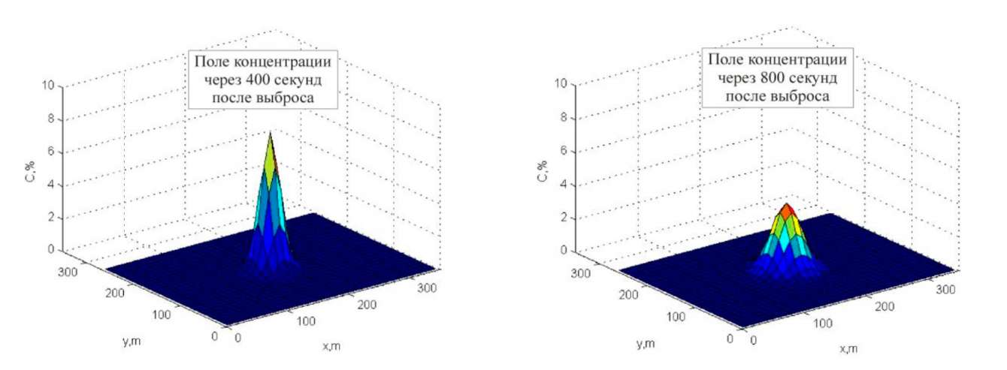  Рисунок - Пространственное распределение концентрации: 1 - через 400 секунд после выброса; 2 - через 800 секунд после выброса;  произошел мгновенный выброс вещества, которое заняло всю ячейку (начальная концентрация в ячейке будет С=100%).

Письменное задание 8

Результаты исследований, выводы и рекомендации

Цель задания: выполнить анализ результатов исследований по теме магистерской диссертации, сформулировать выводы и рекомендации.

Алгоритм выполнения проверяемого задания
1. Изучить алгоритм выбора методов научных исследований.
2. Ознакомиться с теоретической частью по составлению программы научных исследований.
3. Оформить результаты работы.

Теоретический материал / нормативные документы
- Краснов, А.В. Научно-исследовательская работа в семестре по направлению подготовки 280700.68 (20.04.01) «Техносферная безопасность» : учеб.-метод. пособие / А.В. Краснов. – Тольятти : ТГУ, 2014. – 163 с.
- Технические регламенты Таможенного союза – http://www.tsouz.ru, http://www.eurasiancommission.org.
- Документы (ГОСТы, проекты стандартов, технические регламенты, проекты технических регламентов, СНиПы, своды правил), размещенные на сайте «Электронный фонд правовой и нормативно-технической документации», – http://docs.cntd.ru.
- Описания патентов на изобретения, полезные модели промышленных образцов, размещенные в электронных библиотеках Федеральной службы по интеллектуальной собственности, патентам и товарным знакам (Роспатент), – http://ru.espacenet.com и ФГУ ФИПС –http://www.fips.ru.
- Журнал «Безопасность в техносфере» – http://magbvt.ru.
- Журнал «Безопасность жизнедеятельности» – http://www.novtex.ru/bjd.
- Журнал «Промышленная безопасность и экология» – http://www.prombez.com.
- Журнал «Экология» – http://ipae.uran.ru/ecomag.
- Журнал «Вектор науки ТГУ» – http://edu.tltsu.ru.
- Журнал «Экология и промышленность России» – http://ekologprom.ru.
- Журнал «Пожарная безопасность» – http://www.vniipo.ru/journal/
- Журнал «Пожаровзрывобезопасность» – http://fire-smi.ru.
- Журнал «Пожарная безопасность в строительстве» – http://www.firepress.ru/index.php?show_fux_page=1.
- Журнал «Пожарное дело» – http://pojdelo.mchsmedia.ru.
- Журнал «Fire Engineering» – http://www.fireengineering.com/index.html.
- Интернет-журнал «Технологии техносферной безопасности» – http://new.academygps.ru/1280/
- Журнал «Вестник Международной академии наук экологии и безопасности жизнедеятельности (МАНЭБ)» – http://istina.msu.ru/journals/93935.
- Журнал «Альтернативная энергетика и экология» – http://www.isjaee.com/jour.
- Журнал «Промышленность и безопасность» – http://www.pbperm.ru.
- Журнал «Известия Самарского научного центра РАН». Сборники трудов I, II, III и IV Международных научно-технических конференций «Безопасность. Технологии. Управление» – http://www.ssc.smr.ru/izvestiya.shtml.

Бланк выполнения задания

Таблица 1
№ п/п | Полученные результаты исследований | Анализ полученных результатов | Описание получаемых эффектов | Выводы по результатам исследова-ний | Рекомен-дации
1 | Приведенное выше сравнение результатов численных расчетов с результатами аналитического решения показывает, что расчет по разработанной численной схеме полностью совпадает с результатами аналитического решения. Различия между численными и аналитическими решениями составляют не более  0.65%, абсолютных значениях различие составляет не более 340⁻ процентов объемной концентрации.  Это говорит о корректности разработанной вычислительной схемы и возможности ее использования для задач, которые не имеют аналитического решения. В результате могут быть получены любые динамические характеристики взрывоопасной зоны с учетом произвольных граничных условий и при произвольных (по пространству и времени) утечках горючего вещества. Для проведения расчетов необходимо знать значения коэффициентов турбулентной диффузии и вектора скорости воздушного потока. | Методика расчета нестационарных потоков представляет собой чисто разностный аналог законов движения среды. При этом вся расчетная область заранее разбивается на определенное количество расчетных ячеек, в которых осуществляется расчет параметров среды. В основе этого метода расчета параметров воздушных потоков положена численная схема расчета. Суть ее сводится к прямому численному интегрированию законов сохранения в дифференциальной форме с привлечением интегральных законов сохранения. Этот метод известен как метод Годунова [6, 25 ] и используется для решения широкого круга нестационарных задач гидрогазодинамики [4].  В данной численной схеме предполагается, что на границе расчетной ячейки протяженностью Ал происходит распад произвольного разрыва, а давление и скорость среды в месте распада разрыва (на границе расчетной ячейки) определяются из решения задачи о распаде произвольного разрыва. Задача о распаде произвольного разрыва сводится к системе нелинейных уравнений относительно давления (р) и скорости (и_{р}) среды в точке распада  разрыва. Данные величины определяют потоки массы М_{и+1} и импульса /_{гг+1},  которыми обмениваются соседние расчетные ячейки I и I +1.  Для одномерного случая (двух и трехмерные разностные схемы строятся аналогичным образом) расчет плотности и скорости среды в I - ой ячейке в момент времени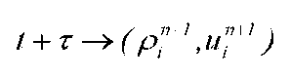производится через значения плотности и  скорости для предыдущего момента времени по следующей явной разностной схеме:  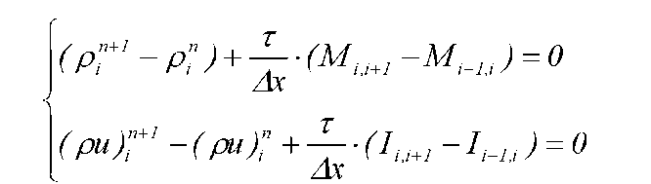  Величины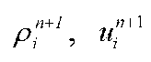приближенно описывают состояние среды в момент  времени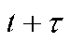. Если их принять за начальное состояние и опять провести расчет по данной численной схеме, то найдем приближенное состояние среды для момента времени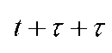и т.д. Из соображений устойчивости схемы промежуток времени  т должен быть меньше, чем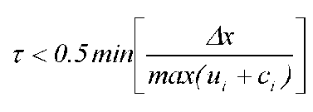  Особенностью применения данной численной схемы для расчета воздушных потоков является выполнение условия не протекания жидкости на границе. В этом случае принимается, что скорость потока, используемая при расчете параметров распада произвольного разрыва, в точности противоположна нормальной составляющей скорости потока на границе. Для свободного прохода жидкости на границе расчетной области принимается, что скорость потока, используемая при расчете параметров распада разрыва, в точности равна нормальной составляющей скорости потока на границе.  Использование данного метода при решении стационарных задач газодинамики подразумевает, что проводятся вычисления временной зависимости параметров потока для исходных стационарных начальных и граничных условий. В результате вычислений решение «выходит» на определенное стационарное значение. Этот метод носит название - метод установления. Здесь следует отметить, что полученное таким образом стационарное решение предполагает, что происходит полный отрыв потока от кромок препятствий, находящихся на пути потока.  Рассмотрим реализацию первого метода расчета параметров воздушного потока для двухмерного случая. В качестве примера на рисунке приведены вектора скорости потока, полученные описанным способом. Движение среды (ветра) происходит справа налево. На пути перпендикулярно потоку находится две преграды.  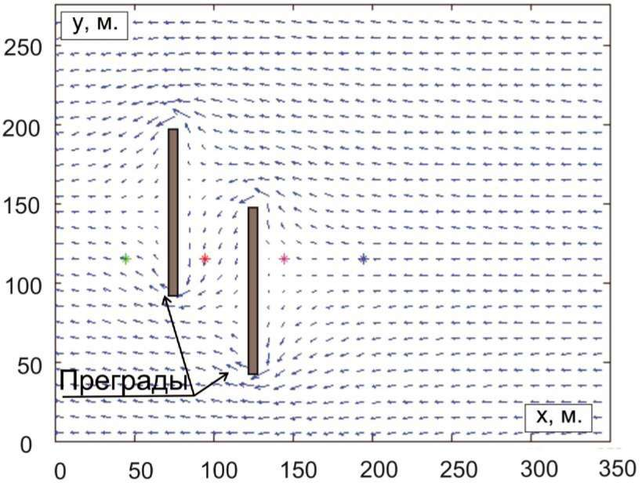  Рисунок - Вектора скорости потока, полученные первым способом - путем замены преграды системой вихрей  Рассмотрим реализацию второго метода расчета параметров воздушного потока для двухмерного случая. При расчете параметров воздушного потока вторым методом используется численная схема расчета, которая упоминалась выше. | Разработанная численная модель, позволяет определять динамические параметры взрывоопасных зон при аварийных выбросах горючих веществ для различных начальных и граничных условий.  Произведена апробация численной модели путём решения тестовой задачи и сравнения решений численным и аналитическим способами. Приведенное сравнение результатов численных расчетов с результатами аналитических решений показывает, что расчет по разработанной численной схеме практически полностью совпадает с результатами аналитического решения. Различия между численными и аналитическими решениями по определению объемнойконцентрации газа в смеси составляют не более 340" процентов объемной концентрации. Это говорит о корректности разработанной вычислительной схемы и возможности ее использования для задач, которые не имеют аналитического решения. В результате расчетов могут быть получены любые динамические характеристики взрывоопасной зоны с учетом произвольных граничных условий и при произвольных (по пространству и времени) утечках взрывоопасного вещества.  В результате расчёта получены вектора скорости потока для реальной аварийной ситуации. Данные поля в дальнейшем использованы при выполнении серии вычислительных экспериментов для определения формирования взрывоопасных зон на территории типового энергоёмкого объекта. | Нормальная составляющая скорости потока в любой контрольной точке (Уп) должна быть в точности противоположна скорости, генерируемой системой вихрей. Поле скоростей, генерируемых элементарной составляющей с единичной производительностью, известно заранее из общих законов механики жидкости [2,6 ].  Тогда задача определения интенсивности моно полей, диполей или вихрей сводится к системе линейных уравнений.  Особенностью указанного способа решения гидродинамической задачи является то, что необходимо дополнительное уравнение, замыкающее систему линейных уравнений. Только тогда система линейных уравнений имеет единственное решение.  В интересующей с практической точки зрения задаче, которая описывает развитие и распространение взрывоопасных облаков, скорости потока очень малы . Связано это с тем, что при больших скоростях воздушного потока формирование значительных облаков невозможно, т.к. они быстро сносятся ветром и рассеиваются [12]. Поэтому в качестве условия, замыкающего систему уравнений, наиболее целесообразно принять суммарное значение завихренности потока, равной нулю, т.е. сумма интенсивности элементарных источников должна быть равна нулю. Физически это означает отсутствие подъемной силы у препятствия, обтекаемого воздушным потоком. Другими словами, срыва потока на кромках обтекаемого препятствия нет, а линии тока строятся с условием удовлетворения парадоксу Даламбера. | Стоит также отметить, что общие закономерности и основные уравнения, описывающие формирование взрывоопасных и ядовитых облаков, одинаковы. Поэтому, рассматривая процесс формирования взрывоопасных зон, тем самым получаем результаты, применимые к процессам, связанным с распространением ядовитых веществ.

СПИСОК ЛИТЕРАТУРЫ

- Абрамович, Г.Н. Теория турбулентных струй / Г.Н. Абромович. - М.: Физматгиз, 1960. - 715 с.
- Абросимов, А.А. Экологические аспекты производства и применения нефтепродуктов / А.А. Абросимов. - М.: Барс, 1999. - 736 с.
- Абросимов, А.А. Мероприятия, обеспечивающие безопасные нагрузки при аварийных взрывах в зданиях со взрывоопасными технологиями / А.А. Абросимов, А.А. Комаров // Сейсмостойкое строительство. Безопасность сооружений. - 2002. - №4. - С. 48-51.
- Абросимов, А.А. Механизмы формирования взрывных нагрузок на территории нефтеперерабатывающих комплексов / А.А. Абросимов, А.А. Комаров // Нефть, газ и бизнес. - 2002. - №4 (50). - С. 58-61.
- Адушкин, В.В. Расчет безопасных расстояний при газовом взрыве в атмосфере / В.В. Адушкин, С.М. Когарко, А.Г. Лямин // В сборнике №75/32 «Взрывное дело». - М.: Недра, 1975. - 264 с.
- Алалыкин, Г.Б. Решение одномерных задач газовой динамики в подвижных сетках / Г.Б. Алалыкин, С.К. Годунов, И.Л. Киреева, Л.А. Плинер - М.: Наука, 1970. - 112 с.
- Андреев, В.А. Пожаровзрывобезопасность производственных объектов и транспортных систем / В.А. Андреев, В.Ю. Навценя, Д.М. Гордиенко, Л.П. Вогман и др. // Пожаровзрывобезопасность. - 2012. - Т. 20. - №2. - С. 65-78.
- Атаманюк, В.Г. Гражданская оборона / В.Г. Атаманюк, А.Г. Ширшов, Н.И. Акимов - М.: Высшая школа, 1987. - 207 с.
- Баратов, А.Н. Интенсификация выгорания газовых облаков / А.Н. Баратов, А.В. Руднев // Проблемы безопасности и чрезвычайных ситуациях. - 1990. - №10. - С. 29-45.
- Баренблатт, Г.И. О диффузионно-тепловой устойчивости ламинарного пламени / Г.И. Баренблатт, Я.Б. Зельдович, А.Г. Истратов // ПМТФ. - 1962. - №10. - С. 21-26.
- Бейкер, У. Взрывные явления. Оценка и последствия: в 2 кн. / У. Бейкер, П. Кокс, П. Уэстайн, Дж. Кулещ, Р. Стрелоу. -М.: Мир, 1986. - 2 кн.
- Бесчастнов, М.Е. Промышленные взрывы. Оценка и предупреждение / М.В. Бесчастнов. - М.: Химия, 1991. - 432 с.
- Бесчастнов, М.В. Взрывобезопасность и противоаварийная защита химико-технологических процессов / М.В. Бесчастнов. - М.: Химия, 1983. - 472 с.
- Болодьян, И.А. Горение водородно-воздушных смесей большого объема в свободном пространстве / И.А. Болодьян, В.Н. Куликов, В.И. Макеев, В.В. Строганов и др. // Сборник материалов II Всесоюзной научно-технической конференции «Взрывобезопасность технологических процессов, пожаро- и взрывозащита оборудования и зданий». - Черкассы, 1985. - С.15-16.
- Бузаев, Е.В. Формирования взрывопожароопасных облаков тяжелых и легких углеводородных соединений на примере взрывной аварии / Е.В. Бузаев // Сборник материалов Международной научно-практической конференции «Пожаротушение: проблемы, технологии, инновации». - М.: Академия ГПС МЧС России, 2012. - С. 282-284.
- Бузаев, Е.В. Косвенный метод определения коэффициента турбулентной диффузии при формировании взрывоопасных облаков / Е.В. Бузаев, Р.А. Загуменников // Сборник материалов III Международной научно-практической конференции «Пожаротушение: проблемы, технологии, инновации». - М.: Академия ГПС МЧС России, 2014. - С. 133-135.
- Бузаев, Е.В. Экспериментальные исследования процесса формирования взрывоопасной метановоздушной смеси в замкнутом объёме / Е.В. Бузаев, Р.А. Загуменников // Евразийский Союз Ученых (ЕСУ). - Технические науки. - 2014. - №5. - С. 15-19.
- Бузаев, Е.В. Моделирование аварийных выбросов взрывоопасных веществ в помещении / Е.В. Бузаев, А.А. Комаров, Г.В. Васюков, Р.А. Загуменников // Вестник МГСУ. - 2014. - №10. - С. 132-140.
- Бузаев, Е.В. Расчёт процесса формирования взрывоопасных облаков с учётом воздушных потоков, зданий и диффузионных процессов / Е.В. Бузаев //
Сборник тезисов докладов IV Международной научно-практической конференции «Пожаротушение: проблемы, технологии, инновации». - М.: Академия ГПС МЧС России, 2015. - С. 23-25.
- Васильчук, М.П. Проблемы технической безопасности на объектах топливно-энергетического комплекса / М.П. Васильчук // Безопасность труда в промышленности. - 1993. - №12. - С. 2-6.
- Васюков, Г.В. Пожаровзрывобезопасность производственных объектов и транспортных систем / Г.В. Васюков, А.Я. Корольченко, В.В. Рубцов // Пожаровзрывобезопасность. - 2005. - Т. 14. - №6. - С. 39-42.
- Взрывобезопасность и огнестойкость в строительстве / Под ред. Н.А.Стрельчука. - М.: Стройиздат, 1970. - 127 с.
- Власов, О.Е. Основы теории взрыва / О.Е. Власов. - М.: ВИА им. Куйбышева, 1957. - 408 с.
- Галеев, А.Д. Прогнозирование зон токсичной опасности и пожаровзывоопасности при авариях на объектах хранения нефтепродуктов / А.Д. Галеев, С.И. Поникаров // Безопасность жизнедеятельности. - 2009. - №5. - С. 2934.
- Годунов, С.К. Разностные схемы / С.К. Годунов, В.С. Рябенький - М.: Наука, 1973. - 400 с.
- Голдстейн, М.Е. Аэроакустика / М.Е. Голдстейн. - М.: Машиностроение, 1981. - 294 с.
- Горев, В.А. Исследование сферической дефлаграции: дис. ... д-ра. физ.- мат. наук: 01.04.17 / Горев Вячеслав Александрович. - М., 1993. - 224 с.

